Este guia pretende ajudá-lo a instalar e a ligar de forma simples a Câmara Dome IP Compacta com Alta Resolução e Múltipla Transmissão Ultra-WDR. Para mais detalhes, consulte o manual de utilizador da Câmara IP.

Ligações à Câmara (apenas para interior)
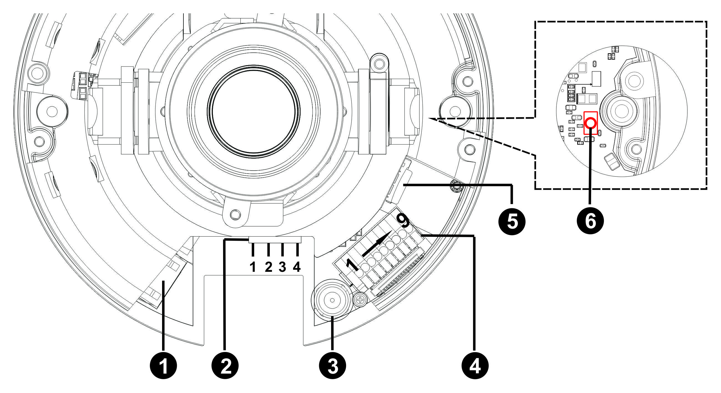
Nº. | Ligações |  | Pinos | Definições | Comentários
1 | RJ-45 |  | - | 10/100 Mbps Ethernet / PoE
2 | Energia | AC 24V | 1 | AC 24_1 | Ligação de Energia
 |  |  | 2 | AC 24_2
 |  | DC 12V | 3 | Terra
 |  |  | 4 | DC 12V (+)
3 | BNC |  | - | Saída para Vídeo Analógico
4 | Alarme & Áudio I/O |  | 1 | Entrada Alarme (–) | Ligação de Alarme
 |  |  | 2 | Entrada Alarme (+)
 |  |  | 3 | Saída Alarme (–)
 |  |  | 4 | Saída Alarme (+)
 |  |  | 5 | Saída Áudio (D) | Linha de Saída
 |  |  | 6 | Saída Áudio (E)
 |  |  | 7 | Áudio Terra
 |  |  | 8 | Entrada Áudio (D) | Linha de Entrada
 |  |  | 9 | Entrada Áudio (E)
5 | Entrada de Cartão Micro SD |  | - | Para arquivo de vídeo gravado
6 | Botão Padrão |  | - | Prima o botão para repor os valores do sistema.

Instalação da Câmara IP
Por favor, siga as instruções abaixo para concluir a instalação da Câmara IP.

Ligar a Câmara
Para ligar a Câmara IP, por favor ligue o cabo DC 12V / AC 24V ao terminal de alimentação. Alternativamente, ligue o cabo Ethernet à porta da câmara RJ-45 e ligue a outra extremidade do cabo a um switch PoE.
NOTA: se utilizar PoE, certifique-se que a Fonte de Alimentação do Equipamento (PSE) está ligada à rede.

Ligar o Cabo Ethernet
Ligar uma das extremidades do cabo Ethernet CAT5 à porta RJ-45 da Câmara IP e a outra extremidade do cabo ao switch de rede ou PC.

NOTA: em alguns casos, quando ligar a Câmara IP directamente ao PC, pode precisar de utilizar um cabo cruzado Ethernet.
NOTA: verifique o estado dos indicadores de Link e Actividade; se o LED estiver apagado, por favor verifique o estado da ligação da rede.

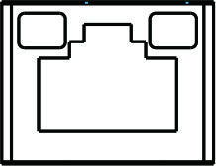 | Luz Verde de Link indica uma boa ligação à rede.  Luz de Actividade Laranja e a piscar indica actividade na rede.

Definição de Cabos (apenas para exterior)
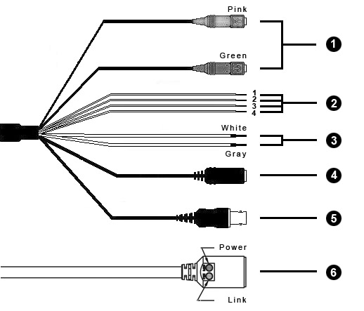
Nº. | Ligações |  | Pinos | Definições | Comentários
1 | Áudio I/O |  | Rosa | Linha Entrada | Transmissão Áudio de duas vias
 |  |  | Verde | Linha de Saída
2 | Alarme  (Terminal com 4-Pinos) |  | 1 | Entrada Alarme (–) | Azul
 |  |  | 2 | Entrada Alarme (+) | Verde
 |  |  | 3 | Saída Alarme (–) | Amarelo
 |  |  | 4 | Saída Alarme (+) | Laranja
3 | Energia | AC 24V | Branco | AC 24_1 | Ligação de Energia
 |  |  | Cinza | AC 24_2
4 | Cabo Alimentação DC |  | - | DC 12V | Ligação de Energia
5 | BNC |  | - | Saída para Vídeo Analógico
6 | RJ-45 |  | - | 10/100 Mbps Ethernet / PoE
- | Botão Padrão |  | - | Por favor consulte o Botão de Repor na tabela Ligações à Câmara.
* Se utilizar o cabo de função, certifique-se que as cores dos pinos estão correctamente ligados.

Antes de Aceder à Câmara Dome IP
A Quando ligar a Câmara Dome IP será automaticamente instalado um programa no seu PC. Antes de aceder à Câmara Dome IP, por favor certifique-se que a transferência do controlo ActiveX é permitida pelos controlos ActiveX e plug-ins, ou pelas configurações de segurança definidas por padrão. Para mais detalhes, por favor consulte o manual de utilizador da Câmara Dome IP.

Configurações dos Controlos ActiveX e Plug-ins | Níveis de Segurança da Internet
Passo 1: Inicie o Internet Explorer (IE).  Passo 2: Seleccione <Tools> a partir do menu principal do browser. A seguir clique <Internet Options>.  Passo 3: Clique em <Security> e seleccione  “Internet”, a seguir clique <Custom level> para alterar as configurações ActiveX.  Passo 4: Defina os itens “Controlos ActiveX e plug-ins” para <Prompt> ou <Enable>. | Passo 1: Inicie o IE.  Passo 2: Seleccione <Tools> a partir do menu principal do browser. A seguir clique <Internet Options>.  Passo 3: Clique em <Security> e seleccione “Internet.”  Passo 4: Descendo a página, prima “Default Level” e clique “OK” para confirmar as definições. Feche a janela do browser e abra mais tarde uma nova para aceder à Câmara Dome IP.
Acesso ao Sistema da Câmara Dome IP
O endereço IP padrão da Câmara Dome IP é: 192.168.0.250. Assim, para aceder ao IP da Câmara Dome pela primeira vez, configure no PC o endereço IP como: 192.168.0.XXX; por exemplo:
Endereço IP: 192.168.0.100
Subnet Mask: 255.255.255.0

ID de Acesso ao Sistema & Palavra-Passe
- Digite o endereço IP da Câmara Dome IP na barra URL do browser que habitualmente utiliza e prima “Enter”.
- Introduza o nome do utilizador padrão (Admin) e a palavra-passe (1234) no campo específico. O nome do utilizador é sensível a maiúsculas.

Instalar o controlo ActiveX
- Depois de ligar a Câmara Dome IP, o pedido para instalação do controlo ActiveX irá aparecer por baixo da barra URL do browser.
- Clique no botão direito do mouse na barra de informações e prima “Instalar controlo ActiveX …” para permitir a sua instalação.
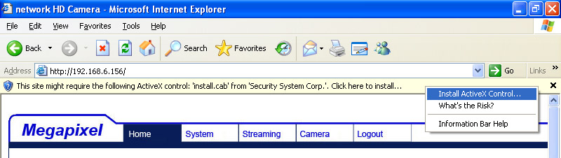
- Na janela de aviso de segurança que irá aparecer, prima “Instalar” para iniciar a transferência do software DC Viewer no PC.
- Prima “Finish” quando a instalação do DC Viewer estiver completa.

Visualização no Browser
A página principal do interface de utilizador da Câmara IP é apresentado abaixo. Por favor note que os botões de funções variam de acordo com o modelo da câmara.

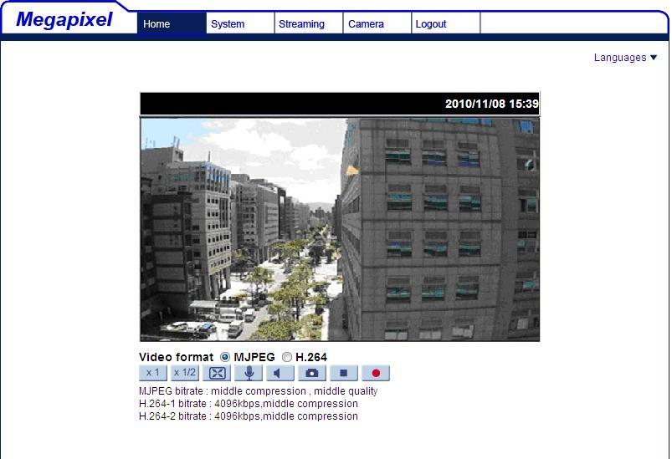

Câmara Dome IP Compacta
Alta Resolução e Múltipla Transmissão Ultra-WDR
Guia de Instalação Rápida

Ver. 1.1

